**Webpack打包**

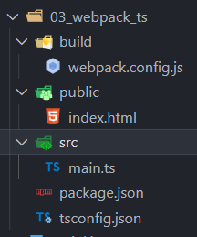

npm init -y

tsc --init